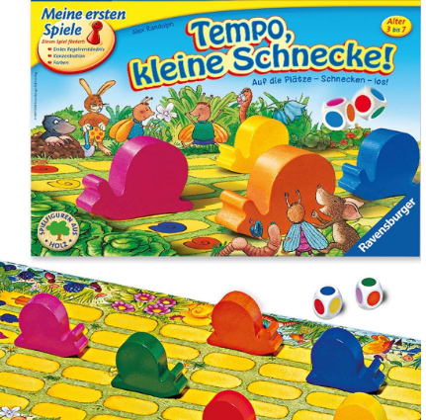Uitleennummer = G412

Zet 'm op, slak! is een bordspel voor 2 tot 6 spelers vanaf 3 jaar oud. Het doel van het spel is om de slakken zo snel mogelijk over de finishlijn te krijgen. Het spelbord toont een tuin met een parcours voor 6 slakken. De slakken worden op hun startveld geplaatst. In zijn beurt gooit de speler met de twee kleurendobbelstenen en plaatst de twee slakken in de aangegeven kleur één vakje naar voren (of één slak twee velden, als de dobbelstenen dezelfde kleur aangeven). De slak die het eerste over de finish komt, is de winnaar. Vervolgens wordt verder gespeeld, tot ook de laatste slak over de finish is gekropen. Ook deze slak is een winnaar. Het spelmateriaal is prima verzorgd. De houten slakken zijn lekker groot, blijven stevig staan en prima te hanteren door de jongste spelers, waar het spel voor is bedoeld. Het afbeelding op het spelbord is het bekijken waard. Je ziet een tuin met allerlei toeschouwers: rupsen, krekels enz. Het parcours is sober gehouden, zodat de startposities, de velden en de finishlijn duidelijk te herkennen zijn. Hier kunnen geen misverstanden over ontstaan. ¹

